Министерство образования и молодежной политики Свердловской области



ГАПОУ СО «Екатеринбургский колледж транспортного строительства»

Отчёт по программе «**Практическое занятие 7_3.** **Программирование линейных и разветвляющихся алгоритмов на языке Kotlin.**»

Выполнил: Гордейчик Степан Алексеевич

Группа: ПР-21

Преподаватель: Мирошниченко Г. В.

2023

**Задание 3 (3_1):** Известна длина окружности. Найти площадь круга, ограниченного этой окружностью.

**Входные данные:**

length – Double (Длина окружности)

**Выходные данные:**

Результат вычисления.

**Листинг программы:**

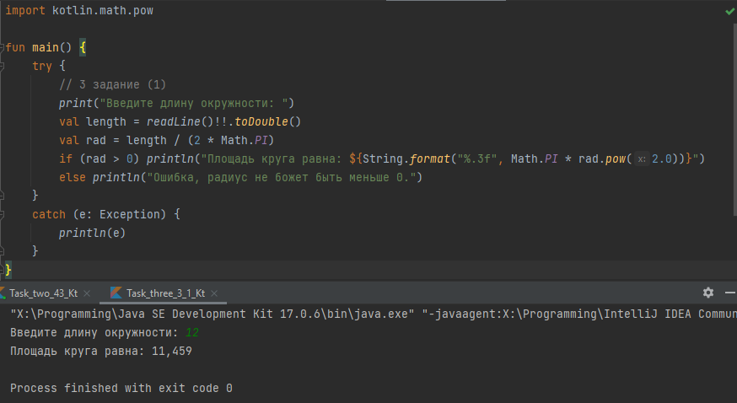

**Блок-схема:**

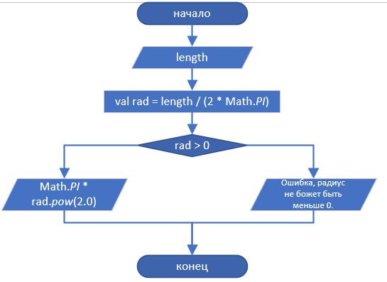

**Тестовые ситуации:**

Если ввести текст, то будет сообщение: (java.lang.NumberFormatException: For input string: "текст") – сработал try catch.

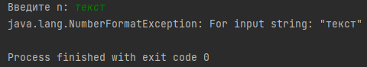

Обработка длины радиуса.

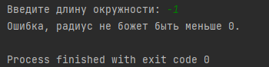

**Задание 3 (13_1):** Даны длины трех вершин треугольника (x1, y1), (x2, y2), (x3, y3). Найти его периметр и площадь.

**Входные данные:**

x1 – Double (значение x1(1 вершина))

y1 – Double (значение y1 (1 вершина))

x2 – Double (значение x2(2 вершина))

y2 – Double (значение y2 (2 вершина))

x3 – Double (значение x3(3 вершина))

y3 – Double (значение y3 (3 вершина))

**Выходные данные:**

Результат вычисления.

**Листинг программы:**

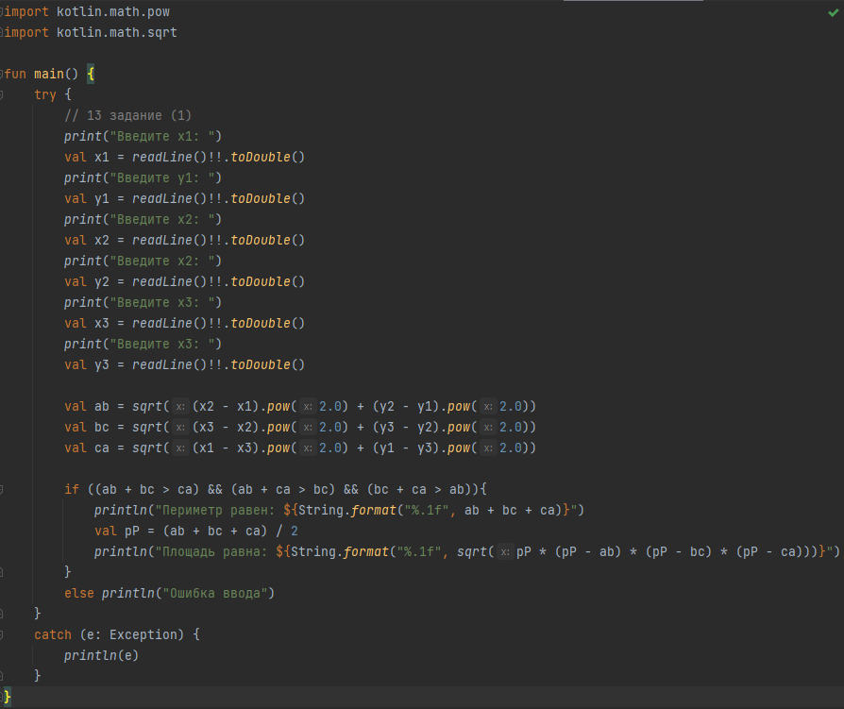

**Блок-схема:**

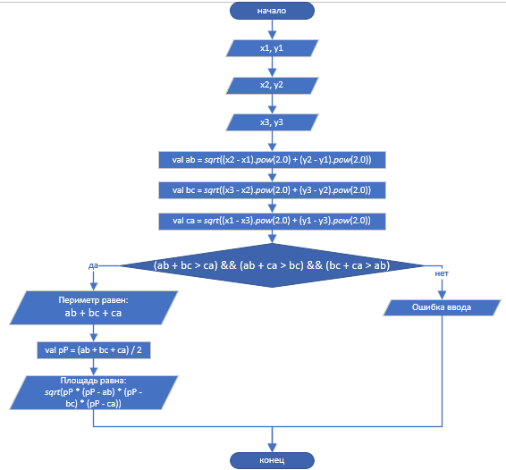

**Тестовые ситуации:**

Если ввести текст, то будет сообщение: (java.lang.NumberFormatException: For input string: "текст") – сработал try catch.



**Задание 3 (3_2):** Даны вещественные x, y, z. Найти:



**Входные данные:**

x – Double (значение x)

y – Double (значение y)

z – Double (значение z)

**Выходные данные:**

Результат вычисления.

**Листинг программы:**

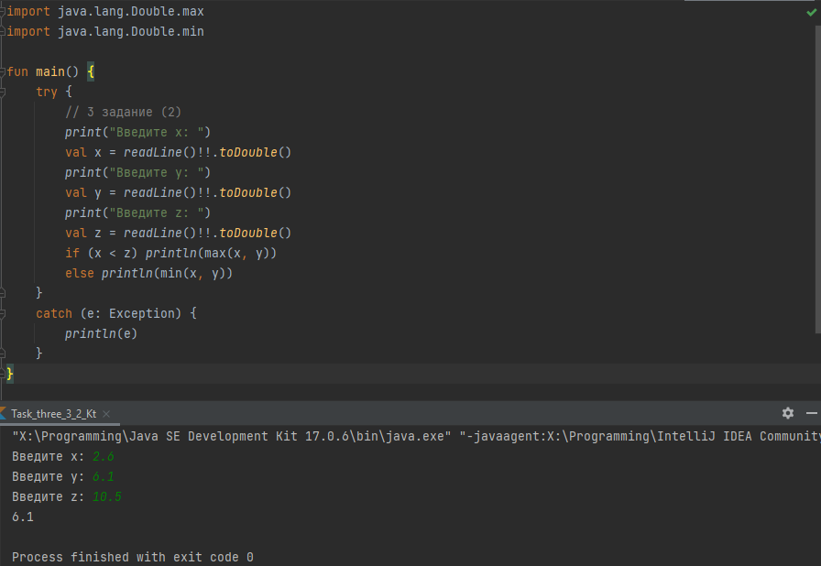

**Блок-схема:**

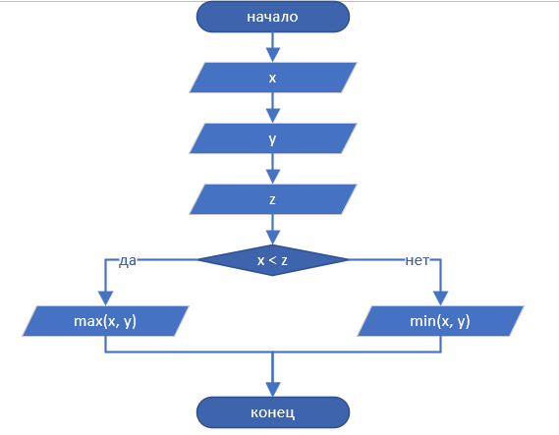

**Тестовые ситуации:**

Если ввести текст, то будет сообщение: (java.lang.NumberFormatException: For input string: "текст") – сработал try catch.



**Задание 3 (13_2):** Выяснить, сколько точек пересечения имеют прямая y = kx + b и гипербола y = a/x. Вывести координаты этих точек. Значения k, b, a ввести.

**Входные данные:**

k – Double (значение k)

b – Double (значение b)

a – Double (значение a)

**Выходные данные:**

Результат вычисления.

**Листинг программы:**

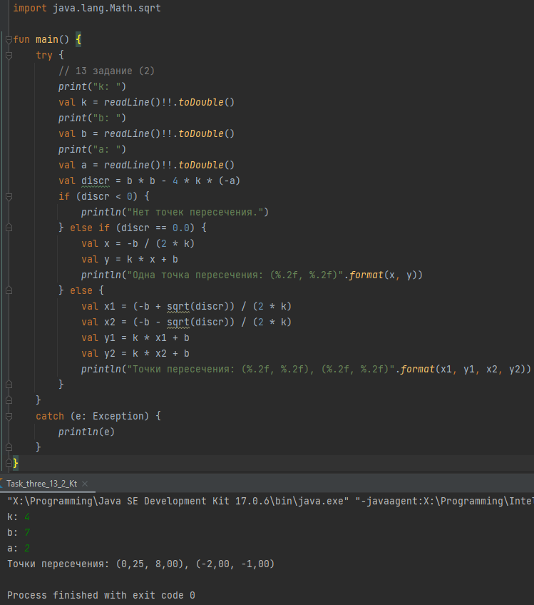

**Блок-схема:**

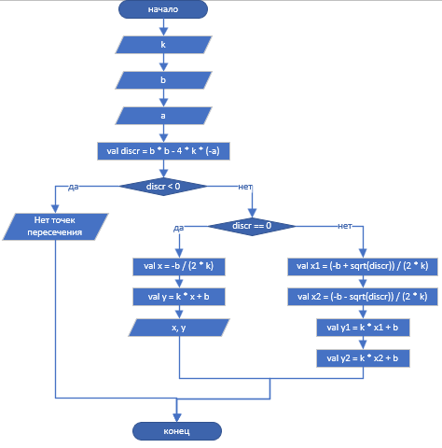

**Тестовые ситуации:**

Если ввести текст, то будет сообщение: (java.lang.NumberFormatException: For input string: "текст") – сработал try catch.

